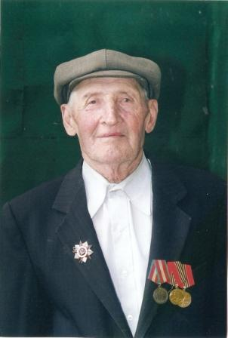
Алипов Михаил Борисович

Родился 15 декабря 1924 года, в Харитоново. В 1930 году пошёл в первый класс. Его первой учительницей была Анастасия Михайловна Красильникова. Михаил Борисович закончил четыре класса. В 1937 году образовалось старшее звено, он пошёл в пятый класс. В школе сдавали экзамены на оборонные значки: ГТО, ПВХО, Ворошиловский стрелок. После окончания школы Михаил Борисович работал в колхозе «Петра Сухова».
Но мирное время закончилось, началась Великая Отечественная война, а в 1941 году немецко-фашистские войска без предупреждения напали на Советский Союз.
В 1942 году Михаила Борисовича призвали в армию. Сначала он служил в городе Красноярске, затем окончил там курсы младшего командира, получил звание сержанта. В 19 лет его отправили на фронт. Первый свой бой он принял на Украине, под городом Кировоград. Там шли ожесточённые сражения, красноармейские дивизии защищали шахты Донбасса. За спасение города Михаил Борисович вместе со многими другими сослуживцами был награждён орденом «Красной Звезды». После трёхмесячной войны боевые отряды, поредевшие и измученные боями, были отправлены на переформирование в город Полтаву. Там они получили пополнение, боевую технику. Затем вновь были отправлены на фронт, освобождать захваченную немецкими войсками Европу. Михаил Борисович воевал в Румынии, в Венгрии, в Австрии, где случайно встретился со своим земляком – Голубченко Алексеем из села Завьялово. Когда Михаила Борисовича контузило в голову, Голубченко вытащил его с поля боя, тем самым спас ему жизнь. Так и познакомились и выяснили, что они живут в одном Завьяловском районе.
В 1947 году вернулся в село Харитоново, работал комбайнёром, чуть позже – бригадиром животноводческой фермы.
В 1984 году вышёл на пенсию.
18 февраля 2007 года умер.

Алипов Михаил Борисович за участие в Великой Отечественной войне получил следующие награды:

Орден «Красной Звезды»,
Орден «Отечественной войны I-ой степени».

